Edukacja zdalna 31.01.2022 r.

- Odkrywanie litery C, c: małej, wielkiej, drukowanej i pisanej.
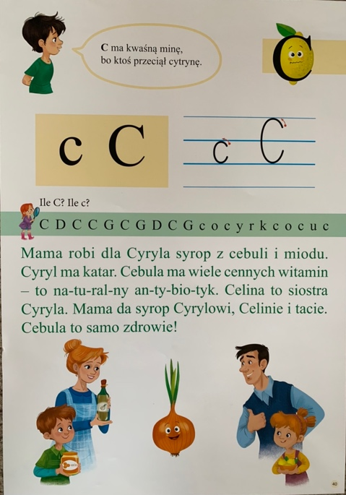

Popatrz na tablicę, przyjrzyj się uważnie wielkiej i małej literce C, c. Spróbuj kreślić 3 razy kształt litery w powietrzu i na dywanie.

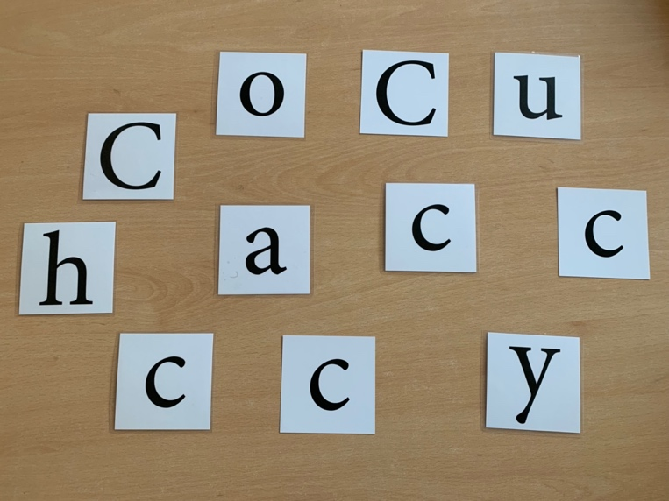

Spośród literek wyszukaj wielkie i małe litery C, c.

- Znajdź słowa rozpoczynające się głoską C, c. Wypowiedz je głośno.
Obejrzyj film o literce C.
https://youtu.be/RjVCcq3LyXA

- Karta pracy.
- Pokoloruj rysunki, których nazwy zawierają głoskę c
- Podziel nazwy zdjęć na głoski. Pokoloruj na niebiesko okienka – miejsca występowania głoski c.
- Spróbuj odczytać sylaby i wyrazy w ramce.
- Podkreśl na niebiesko litery C, c w wyrazach.
- Obejrzyj ilustrację, przeczytaj wspólnie z rodzicami lub samodzielnie tekst.

https://flipbooki.mac.pl/przedszkole/Supersmyki_bplus_6latek_kp_cz3/mobile/index.html#p=7

- Pokoloruj obrazek.

